基于个案观察促进中班幼儿运动中的自我保护行为研究
徐汇区上海幼儿园 徐莹

摘要：
自我保护能力是一个人在社会中保存个体生命的最基本能力之一，为了保证幼儿的身心健康和安全，使幼儿顺利成长，应该从小加强幼儿自我保护的教育，培养和提高幼儿的自我保护能力。《幼儿园教育指导纲要》指出:“幼儿园应开展丰富多彩的户外运动，必须把保护幼儿的生命和促进幼儿的健康放在工作的首位。”所以，运动中培养幼儿自我保护能力也是幼儿教育中必不可少的一项重要内容。运动是幼儿园一日活动中的重要组成部分，通过不同的方法来培养幼儿自我保护能力的意识。本研究运用个案观察与记录的方法，通过观察幼儿行为、分析原因、跟进与调整，让幼儿在运动中学会判断、避让、躲闪、自我调整行为等，对突如其来的状况，做出判断与应对的能力，从而躲开危险，保护自己在运动中不受伤害，积累自我保护的经验与方法，逐步提高在运动中幼儿的自我保护能力。
关键词：个案观察 自我保护 运动中的自我保护

一、问题的提出

（一）研究背景

1、基于幼儿健康发展的时代背景
《3-6岁儿童学习与发展指南》指出：为有效促进幼儿身心健康发展，成人应保证幼儿适宜的锻炼，帮助幼儿提高自我保护能力，形成使其终身受益的生活能力。根据《上海市学前教育课程指南（试行稿）》，运动是幼儿一日活动的核心活动之一。基于幼儿健康发展的时代背景，基于中国学生核心素养培育的要求，幼儿的健康、安全和自我保护教育应得到足够的重视和践行。

2、基于幼儿自我保护能力培养现状
自我保护能力是一个人在社会中保存个体生命的最基本能力之一。纵观当前幼儿的自我保护能力现状，成人的呵护往往是以创设安全环境为主，包括社会、学校、家庭，往往因为担心孩子的安全问题而制约孩子的各种活动或者包办代替，造成孩子的安全意识薄弱，面对危险时的应变能力、反应能力跟不上、自护能力不足等。“千般爱护，莫过自护”，成人的过度保护并不利于幼儿自我保护能力的提升。
本班幼儿情况：
1）中班初期幼儿的运动能力和体力十分有限，动作的灵敏性和协调性还有待进一步发展。
2）由于缺乏生活经验，在运动中奔跑时不会灵敏地闪避，有碰撞同伴的现象。
3）在运动中不能清楚地预见自己运动行为的后果，对突发事件不能做出准确的判断，当处于危险之中时，缺乏自我保护的能力。
4）运动中，幼儿的情绪情绪往往会比较兴奋，单一地投入活动中，不会去关注运动中的安全提示。

（二）国内外研究现状
1、关于幼儿自我保护能力
《幼儿园教育指导纲要》指出：“幼儿园必须把保护幼儿的生命和促进幼儿的健康，放在工作的首位。” 蒋慧莺在《幼儿自我保护能力的实践探索》中谈到，幼儿期的孩子身心尚未发展成熟，自我保护能力缺乏，较易发生事故，影响健康。 作为教师， 应当正确评估幼儿身心两方面的可塑性，培养幼儿自我保护能力， 才能使幼儿避免伤害。 马霞在《浅谈如何提高幼儿的自我保护能力中》 提出:“幼儿期的健康发展是孩子今后发展的根本基础。但由于幼儿年龄小，生活经验贫乏，自我保护能力有限……而孩子的快乐健康成长离不开安全。”张绿萍在 《浅谈幼儿的安全意识和自我保护能力的培养》 一文中也说到，“培养自护能力，是幼儿健康、安全成长的必须保证。让幼儿提高安全意识和自我保护能力为自己撑起一把安全的保护伞，才能拥有一个幸福、快乐、安全的童年。”
此外，日本、美国等相关部门都曾做过调查统计，表明儿童受伤种类一般有: 骨折、挫伤、擦伤、扭伤等，而事故发生地点最频繁的就是户外活动场地、游戏设施等处，例如滑梯、秋千、攀登架等。因此在恰当的时候，老师们会给孩子以适当的安全提醒，但是他们并不会阻止幼儿的运动活动，而是选择在减低场地、材料危险性的情况下，让幼儿自己去体验、去积累相关的自我保护的经验。
由此可见，教育工作者应当把安全放在首位，把帮助幼儿提高自我保护能力作为教育重点，让幼儿学会从自身安全出发，学会保护自我尤为重要。显然，作为一线教师，我们更应当有敏锐的触觉，在保护幼儿安全的同时，对幼儿进行安全教育和指导，锻炼他们的身体机能，增强他们身体的灵活性、协调性和应变性，切实地提高他们在运动中的自我保护能力。
2、关于运动中个案观察与记录
在查阅资料的过程中，我很难找到《幼儿在运动中个案观察与记录》方面的相关研究，多见的只是一线老师仅凭自己的经验对幼儿的运动行为进行追踪性的个案描述，而对幼儿运动中进行自我保护的观察记录相关资料极少。
总之，综观国内外已有研究，有关幼儿安全意识和自我保护能力培养的研究一直以来受到广大教学工作者和研究者的关注，但通常聚焦在幼儿的生活、学习方面。目前，我们发现对幼儿运动研究也深入了起来，由起初的注重材料的提供、运动技能的掌握，转向了提高幼儿的运动能力和自我保护能力，并形成了一些较宏观的方案。然而，教师如何有针对性地观察与记录、如何跟进指导，帮助幼儿提高自我保护能力，供教师们可以实际操作的内容尚少。

（三）概念界定
1、自我保护：一个人在社会中保存个体生命的最基本的能力，它能够对突如其来的情况采取必要的措施，达到保护自己的目的。
2、运动中的自我保护：幼儿在运动的过程中，对突如其来的状况，做出判断与应对，学会判断、避让、躲闪、自我调整行为等躲开危险，保护自己在运动中不受伤害。

二、研究方法和主要过程

（一）研究前期（2019年5月—2019年8月）
1、情报研究
利用文献研究法，通过查阅相关著作和检索“中国基础教育文献资源总库”、“中国知网”等网络数据库，广泛收集了与“幼儿自我保护能力”、“运动/体育活动”、“观察与记录”等主题相关的文献资料并进行情报资料的整理和综述。
2、制订了运动中幼儿自我保护行为的观察与测评表

（二）研究中期（2019年9月—2020年1月）
1、利用观察法对幼儿运动中的自我保护能力现状进行前期评测，得出16名幼儿在运动中进行自我保护的基本情况，罗列出现有的问题。
2、借助“幼儿自我保护行为的观察记录表 ”，运用现场实录、观察比较法，对幼儿在运动中自我保护问题或行为进行观察与记录，运用适宜的方法进行介入，提升幼儿的自护能力。

（三）研究后期（2020年2月—2020年4月）
1、利用比较法、观察法，对幼儿现有的自我保护能力进行后期评测。
2、梳理经典的案例，并进行分析，总结运动中，提升幼儿自我保护能力有效的经验，并撰写研究报告。

三、研究成果

（一）开发了幼儿运动中的自我保护行为观察表
1、明晰了运动中幼儿自我保护能力观察评价要点
根据中班幼儿在运动中自我保护行为的情况分析，幼儿的自我保护能力与其运动习惯、运动能力、安全自护是密切相关的。所以，围绕这三方面，我细化了观察要点，设计了运动中幼儿自我保护行为观察与评价表。
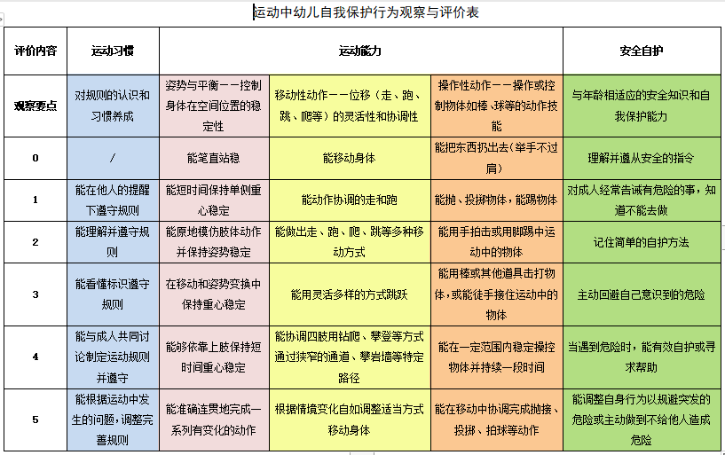2、设计了运动中幼儿自我保护行为观察记录表
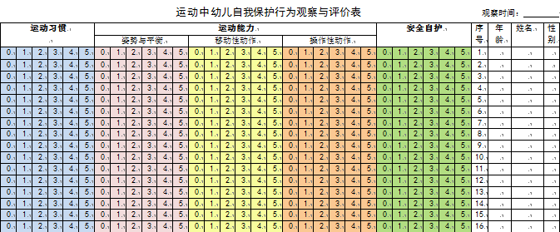
自我保护行为分析：
由于是个人课题，做评测的时间和范围有限，所以就从本班幼儿（中班）中抽取16名幼儿，分别是8男8女，按月龄大小均衡选取样本。
（二）基于个案观察对影响中班幼儿运动中自我保护行为的原因分析
1、由于中班幼儿缺乏合作搬运器械的方法，在搬运前缺乏与同伴有效的协商与沟通，在搬运过程中缺乏相互身体的协调与配合，不能有效地对周边环境做出判断且及时调整自身行为的能力。（见《个案观察表一、三》）
2、幼儿在运动中更多地关注用什么器械组合可以怎么玩，而对器械组合后路径的方向设置缺乏意识，会出现运动方向不明确所导致的碰撞问题。
3、运动中的过程中，幼儿往往只顾及眼前，不会与同伴保持距离，缺乏预估安全距离及自我调整的能力。（见《个案观察表一、四》）
4、幼儿在自主结伴选择器械进行组合、自主摆放运动场景的过程中，对器械组合摆放的安全性缺乏经验。（见《个案观察表二》）
5、在运动中，部分幼儿会根据自己的认为随意改变已经创设好运动方向的箭头指引，导致运动方向混乱，从而发生碰撞的现象。（见《个案观察表五》）
（三）基于个案观察促进中班幼儿运动中自我保护行为的引导策略
1、情景再现寻原因：利用视频、图片情境再现，让幼儿更加直观地进行观察与比较，自我分析原因，找寻解决问题的方法。
如：幼儿将圈和垫子进行组合，把圈紧挨着平放在垫子上做“陷阱”，当A幼儿通陷阱踩到圈时，导致圈反弹起，碰到后面跟着走B幼儿，B幼儿避不开摔倒了。通过视频的再现，发现摔倒的B幼儿碰到了弹起的圈导致摔倒。A幼儿说：陷阱太多了，我也避不开，所以跑的时候踩到圈了。经过讨论，幼儿觉得圈放得太多不合适，可以减少数量。圈放在软垫子上不安全，小朋友不小心踩到，也容易摔跤，最后决定把陷阱设置到其他的地方去。
2、分享安全好方法：交流分享讨论解决运动问题的好方法（安全搬运、器械组合、安全距离），增加运动中对安全意识与自我保护行为的提升，并且将好方法进行不同形式的呈现，提示幼儿一起学一学，积累安全的运动经验。
如：在幼儿自主搭建中，出现了不同的器械组合，老师即时拍下幼儿搭建的路径，通过交流分享不同的器械组合，让幼儿介绍不同的路径，及路径的方向。并呈现在“小黑板”上，分享器械组合经验。
3、添加安全小标识：根据幼儿运动中的需求，适时添加辅助标识（安全线、危险标志、箭头等），让幼儿明确运动方向、学看安全提示，学习保持安全距离，建立运动规则，避免运动中的碰撞。
如：在幼儿运动前，用即时贴颜色标注了起点，来提示幼儿从哪里开始搭建器械，到哪里结束，明确了起点和终点，让孩子在运动中有了方向感，也会自己使用箭头标识，来作运动方向的提示；在运动的过程中，设置安全线，让幼儿明确前面的同伴走到哪里自己才出发，要与同伴保持安全距离。
4、现场比较享经验：老师在现场的实景中，组织幼儿进行比较，体验运动中真实的问题，让幼儿发现和判断安全隐患，从而来调整自身行为，提高安全意识。
如：根据现场幼儿器械组合黄架子放在软的垫子上不稳定，幼儿爬上黄架子出现摇晃的现象，判断有安全隐患。黄架子放在地面上平稳，还是放在软垫子上平稳？让孩子亲身体验通过感受两组器械组合摆放不同的稳定性，比较出哪种器械组合更稳定更安全。

四、研究成效
前测：
由于我们是运动特色幼儿园，幼儿在运动能力方面发展98%处于2和3级别，2%幼儿由于月龄在7/8月，所以动作发展略显迟缓。在小班的时候，我们在日常运动中渗透了运动习惯的培养，所以前测中，95%的幼儿能在老师的提醒下遵守运动中的规则。100%幼儿理解能遵从安全的指令，29%幼儿知道一些危险的事情不能去做。
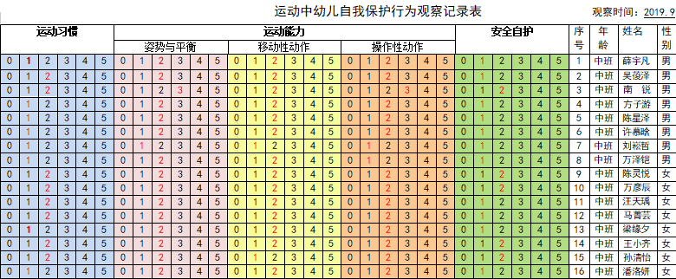
后测：
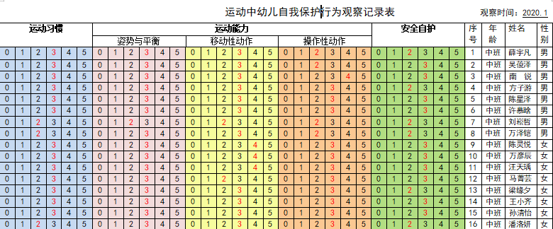
通过运动中的持续培养，学期结束进行了幼儿自我保护行为的后测，从对比图上很明显看出：这16名幼儿100%在运动习惯、运动能力、安全自护三个方面比原有的级别都有所提升。运动习惯81.25%处于“3”的等级；运动能力77%处于“3”等级，15%处于“2”等级；8%达到了“4”的等级。
16名幼儿前后测对比图：
蓝色柱状图表示“运动习惯”，幼儿在前期对运动规则没有意识，到后期通过分享交流经验，会主动要求建立运动中的简单规则，并且能遵守运动规则。
粉色、黄色、红色的柱状图表示“运动能力”，从柱状图对比图上得出幼儿的运动能力（姿势与平衡、移动性动作、操作性动作）也随着运动的开展而上升。
绿色表示“安全自护”，幼儿在运动中提升了自我保护的行为，学习安全的搬运器械方法；会用箭头设置路径方向；学习与同伴保持运动安全距离等等。
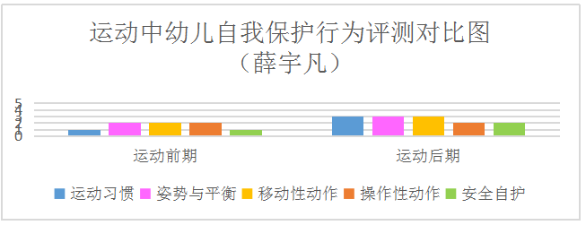
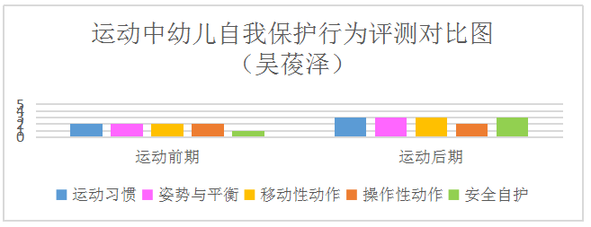
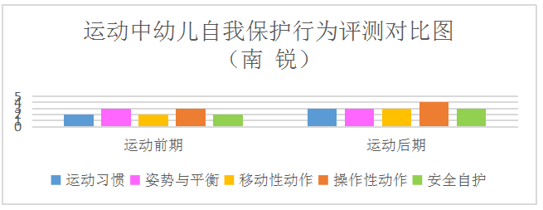
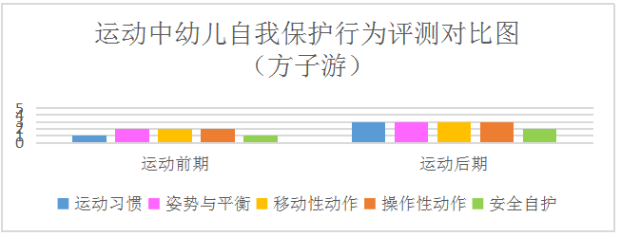
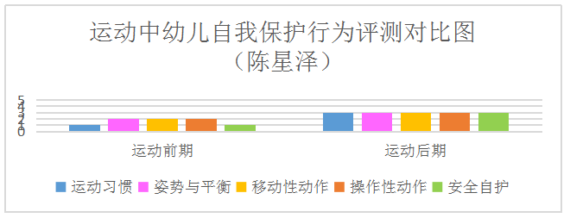
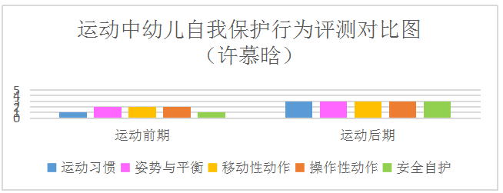
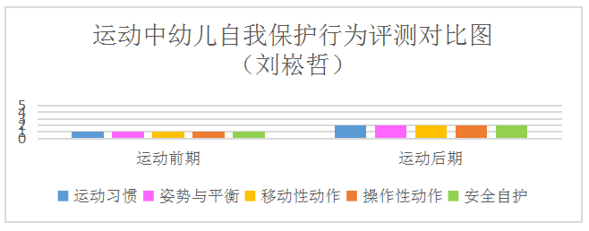
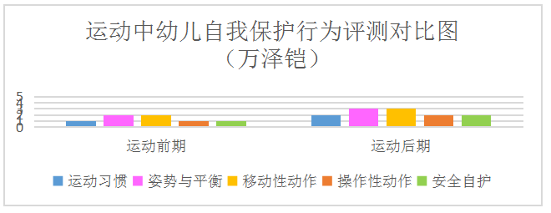
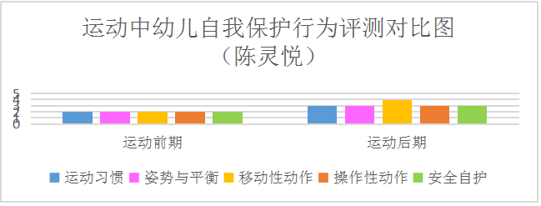
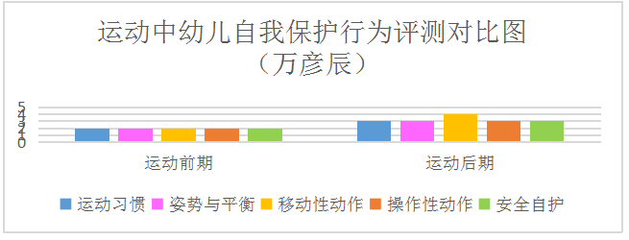
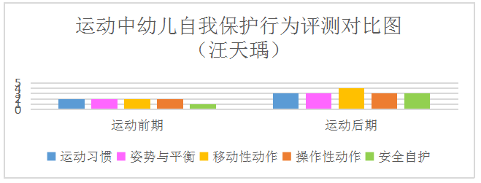
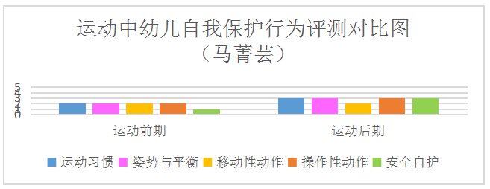
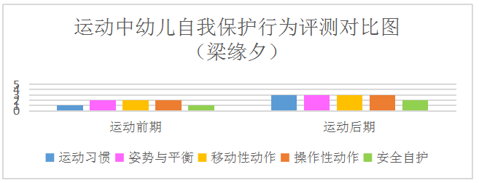
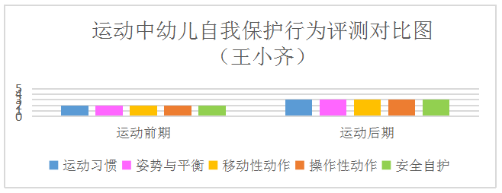
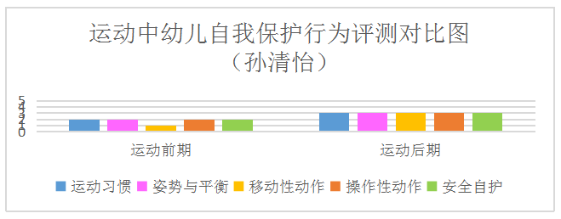
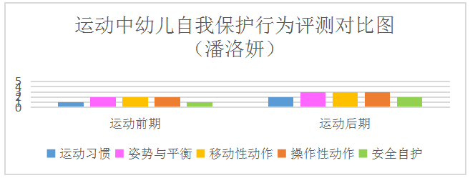
个案的观察与记录是基于幼儿，老师观察目的任务越明确、对观察对象的认识就越完整、越清晰，不仅可以保障活动更加有趣和有效地展开，而且可以对活动过程中潜在的隐患及时做出判断，更好地帮助幼儿掌握一些基本的、必须的安全行为规则，积累自我保护的经验，提高自我保护的行为。

五、进一步研究的方向
1、个案观察记录表可动态调整
目前，在研究中已经运用了实录照片视频等观察记录方式，提升了观察的客观性、真实性。结合个案观察记录表，即时发现问题，通过交流分享帮助孩子即时解决，积累自我保护的经验。也可针对幼儿的自我保护行为后续细化观察，仔细记录过程，再加以分析、推测、归纳、整理、判断。随着幼儿运动内容的改变或形式的变化，每一次的观察重点会随之变化，那么个案观察记录表的内容，根据重点问题，进行动态的调整，便于进行观察和记录。
2、后续自我保护行为的培养
培养幼儿自我保护行为是一项长期且艰巨的任务，随着幼儿运动习惯、运动能力的逐渐养成和安全自护指标的不断提高，继续引导幼儿自主发现安全问题，分享交流、共同探讨，共同化解，使幼儿自主体验、不断积累自我保护行为的经验并灵活应变，才能为幼儿的健康成长奠定坚实的基础。

六、参考文献
[1]上海市教育委员会编. 上海市学前教育课程指南[M].-上海：上海教育出版社, 2014
[2]钱灵燕,叶莉.对幼儿自我保护能力的培养策略探析[J].科学大众(科学教育),2019(03):93.
[3]田安琪.规范幼儿户外体育活动 培养幼儿自我保护意识[J].汉字文化,2018(07):55-56.
[4]郑艺. 运动 快乐 健康 幼儿快乐运动教学探究[M].-上海：上海教育出版社, 2010
[5]吴莹.户外运动中幼儿自我保护能力的培养[J].学前教育研究2018（年第3）期）
附录：案例研究报告及个案观察表
案例研究报告：运动中，自我保护行为个案观察与记录
在主题区域性体育活动中，我选择了部分幼儿对其运动的自我保护行为进行了个案追踪观察与记录，以帮助幼儿不断积累自我保护的经验，并转化为自我保护的行为。
案例名称：《小小士兵大练兵》
案例背景：
本次活动案例区域性体育活动《小小士兵大练兵》则是给予幼儿更多的自主空间，区域的游戏内容确定来源于幼儿，活动器械的选择与幼儿一同商榷，区域的路径由幼儿自己来搭建，玩法同样也自主。
区域产生的背景：
- 来源于社会的热点：恰逢国庆节“大阅兵”与爱国教育相结合，孩子们从不同的渠道收集相关阅兵的信息，了解中国解放军训练的样子，及日常的训练项目。
- 来源于经验的积累：在学习活动中，我们为孩子们介绍了解放军平日进行训练时的照片、视频，幼儿看到了他们在练兵时有飞扑、穿越封锁线、负重跑等项目，有一定的前期经验。
- 来源于幼儿的需要：经过与幼儿的讨论，幼儿提出想模仿解放军训练，玩练兵的游戏。
幼儿共同商榷器械材料：
根据中班上学期幼儿的运动经验，起初老师提供了日常幼儿比较熟悉的器械：圈、充气棒、浮力棒等。幼儿会将圈和充气棒、浮力棒进行组合变成阅兵式中各种军事车辆进行演练。但随后，幼儿不满足于当前的这些器械组合，提出需要新的器械来进行演练。
与幼儿共同商量：
- 小士兵需要进行哪些训练项目？
- 小士兵训练项目需要哪些器械和材料？
幼儿回答：
- 飞扑、穿越封锁线、过关卡等训练项目
- 垫子、黄架子、圈为主器械。
问题提出：
- 中班幼儿对于新添加的器械，并没有太多的组合搭建的经验。
- 在区域性体育活动中，缺少与同伴合作的方法。
确定重点观察：
1、幼儿自主搭建器械的组合方法，搭建的稳固性安全性
2、是否能遵守活动中的规则
3、能否看懂安全提示，并且遵守
4、观察活动中的安全问题
5、幼儿运动中的自我保护行为
个案观察与记录：
个案观察表一：
观察区域的名称：《小小士兵大练兵》 |  | 观察者：徐莹
观察幼儿：序号2+5+9幼儿 |  | 观察日期：10/10
观察要点 | 具体观察记录
器械使用的数量 | 圈 | 黄架子 | 垫子
器械使用的数量 | 8 | 0 | 4
器械组合摆放 | 圈+垫子
器械组合摆放 | 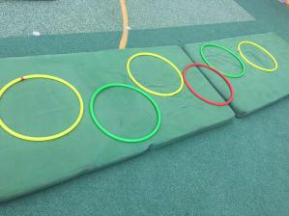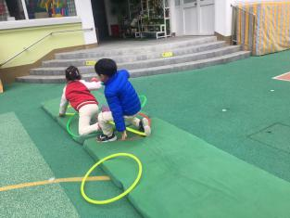
观  察  记  录 | 安全隐患问题
观  察  记  录 | 简单描述：  1、幼儿在搬运垫子的过程中，序号2出现单人搬运，倒退拉着垫子，在场地山碰到其他幼儿搬运的器械，出现摔跤的情况。序号5+9两位幼儿一起搬运垫子，在搬运的过程中两人不同步，出现摔跤。  2、在搭建完路径后，序号2+6两位幼儿出现行径的方向性不明确，两边同时出发，在行径的过程中，两位幼儿出现碰撞的问题。  3、幼儿自己搭建路径，圈放置在垫子上作为“陷井”，幼儿快速跑过，尽量不要碰到“陷阱”。序号9幼儿快速跑过，不小心踩到圈，圈则反弹起来，当序号2幼儿跟着通过时，被弹起的圈绊倒了。
原因分析 | 1、由于幼儿缺乏合作搬运器械的方法，在搬运前缺乏商量，在搬运过程中缺乏身体协调能力，与周边环境的判断及时调整行为的能力。  2、在路径搭建完成后，幼儿没有设置方向的意识，所以出现方向不明确所导致的碰撞问题。  3、运动中幼儿会比较着急，不会与前面的幼儿保持距离，缺乏预估安全距离的能力。
策略 | 1、活动后，交流分享讨论安全搬运器械的好方法。  2、针对幼儿不明确路径方向性的问题，孩子提出可以设置箭头，让其他的幼儿明确路径的方向，再下一次活动可添加辅助标志（箭头）。  3、与前面的孩子保持距离，增加安全线标识。
个案观察表二：
观察区域的名称：《小小士兵大练兵》 |  | 观察者：徐莹
观察幼儿：序号3+10+11+14幼儿 |  | 观察日期：10/18
观察要点 | 具体观察记录
器械使用的数量 | 圈 | 黄架子 | 垫子
器械使用的数量 | 0 | 10 | 2
器械组合摆放 | 圈+垫子
器械组合摆放 | 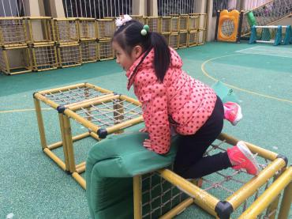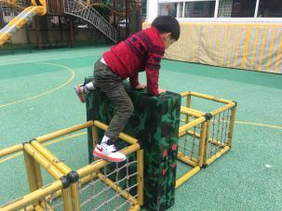
观  察  记  录 | 安全隐患问题
观  察  记  录 | 简单描述：  1、序号11+10幼儿用黄架子平放组合路径中，将网格面朝上摆放，在两个黄架子的中间竖着放置了一块软垫子作为“山坡”。序号11的幼儿爬上黄架子，脚踩在网格上翻越“山坡”，但是软垫子太软，11幼儿在翻越时，没有预估到垫子被按下去，身体出现了摇晃。  2、序号3+14幼儿用黄架子平放组合路径中，在黄架子的中间，竖着放置了一块硬垫子作为“山坡”。3幼儿将没有网格的那面朝上摆放，3幼儿站在黄架子四边的框架上，与脚的接触面非常小，身体出现摇晃，不平稳。
原因分析 | 1、幼儿没有分析2重软硬垫子的特性，软的垫子适宜平铺，硬的垫子支撑性比较好可平放可竖放，两种垫子使用的适应性不明确。  2、黄架子有网面和空面，器械组合摆放缺乏经验和安全性的预估。
策略 | 1、利用场景进行现场比较。在路径中出现网面朝上，无网面朝上黄架子翻越时，让幼儿体验怎么摆放黄架子更利于做翻越的动作，请幼儿尝试走走2条路经，请幼儿仔细观察，在翻越前脚是踩在哪里？分别是什么感觉？
个案观察表三：
观察区域的名称：《小小士兵大练兵》 |  | 观察者：徐莹
观察幼儿：序号1+4幼儿 |  | 观察日期：11/22
观察要点 | 具体观察记录
器械使用的数量 | 橡皮筋 | 黄架子 | 垫子
器械使用的数量 | 1 | 2 | 2
器械组合摆放 | 黄架子+垫子+橡皮筋
器械组合摆放 | 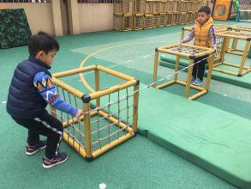
观  察  记  录 | 安全隐患问题
观  察  记  录 | 序号1幼儿和4幼儿两人使用辅助材料橡皮筋作为“电网”，将“电网”套在黄架子上，1幼儿先是一个人拉“电网”，没有拉好，就请4幼儿来帮忙。两个人一起拉时，4幼儿不小心松开了手上的橡皮筋，橡皮筋则弹向1幼儿，容易出现危险。
原因分析 | 两位幼儿合作拉橡皮筋的方法不当。
策略 | 在分享交流环节，请幼儿提出橡皮筋弹掉的情况，请大家一同来帮忙想安全好方法。
个案观察表四：
观察区域的名称：《小小士兵大练兵》 |  | 观察者：徐莹
观察幼儿：序号6+7+8+16+12幼儿 |  | 观察日期：12/6
观察要点 | 具体观察记录
器械使用的数量 | 圈 | 黄架子 | 垫子
器械使用的数量 | 5 | 5 | 4
器械组合摆放 | 圈+垫子
器械组合摆放 | 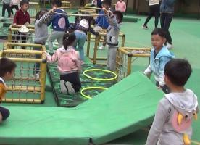
观  察  记  录 | 安全隐患问题
观  察  记  录 | 简单描述：  幼儿出现多种组合路径，A组序号6+7幼儿用垫子变成“超级海棉夹”，用开合的方式让序号8幼儿来快速通过“海棉夹”。但“超级海棉夹”紧贴着B组幼儿搭建的“陷阱”，序号8幼儿，在快速通过的时候，会撞上前面等待的幼儿，会出现安全隐患。
原因分析 | 两组幼儿在设置路径组合的时，预估不到安全距离，在实际的运动中，也没有意识进行调整。
策略 | 1、幼儿自己对活动进行评价，认识到在通过“超级海棉夹”的时候，要与前面的“陷阱”保持距离。  2、增加安全标识，“慢”“危险”等，在器械组合中辅助发挥安全提示的作用。
个案观察表五：
观察区域的名称：《小小士兵大练兵》 |  | 观察者：徐莹
观察幼儿：序号2+13+15幼儿 |  | 观察日期：12/20
观察要点 | 具体观察记录
器械使用的数量 | 箭头 | 黄架子 | 垫子
器械使用的数量 | 4 | 6 | 2
器械组合摆放 | 圈+垫子
器械组合摆放 | 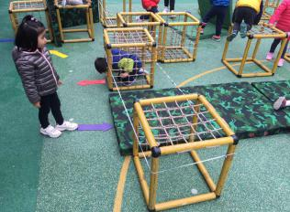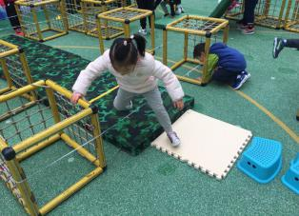
观  察  记  录 | 安全隐患问题
观  察  记  录 | 简单描述：  序号13+15幼儿在搭建好的路径上摆放箭头，过程中序号2的幼儿中途来帮忙，将原先摆好的箭头重新摆放，改变原先的路径方向，导致在路径中出现碰撞的现象。
原因分析 | 幼儿对规则没有明确，在运动过程中随意改变箭头指示的方向，对变动箭头指示方向后产生的碰撞没有预估能力。
策略 | 借用视频记录，等到活动结束后情景再现，让孩子自己发现问题，一起讨论，确定摆放箭头的规则。

（三）指导策略
根据观察表的记录，观察幼儿的行为找准问题的关键，尝试用不同的途径和方法帮助孩子解决问题，增强幼儿的自我保护行为。我尝试了以下的方法：
1、现场比较：
老师可利用场景，让幼儿进行现场比较。根据现场幼儿器械组合黄架子放在软的垫子上不稳定，幼儿爬上黄架子出现摇晃的现象，判断有安全隐患。黄架子放在地面上平稳，还是放在软垫子上平稳？让孩子亲身体验通过感受两组器械组合摆放不同的稳定性，比较出哪种器械组合更稳定更安全。
又如在路径中出现有网面的黄架子和无网的黄架子作翻越障碍，让幼儿体验怎么摆放黄架子更利于做翻越的动作，请幼儿尝试走走2条路经，请幼儿仔细观察，在翻越前脚是踩在哪里？分别是什么感觉？
A：踩在网面上，翻过小山坡
B：因为中间是空的，我只能踩在黄架子的边边上，要小心，我怕掉下去。
在现场的分享交流中，让孩子来比较器械组合是安全的，更有利于翻越小山坡。

2、情境再现：
幼儿在自己搭建的路径中进行自主运动，当通过路径时发生的身体动作和状况无法讲清楚时，老师可借用视频记录，等到活动结束后情景再现，让孩子自己发现问题，一起讨论，设法调整和解决。
如：幼儿将圈和垫子进行组合，把圈紧挨着平放在垫子上做陷阱，当A幼儿通陷阱踩到圈时，导致圈反弹起，碰到后面跟着走B幼儿，B幼儿避不开摔倒了。
通过视频的再现，发现摔倒B幼儿碰到了弹起的圈导致摔倒。A幼儿说：陷阱太多了，我也避不开，所以跑的时候踩到圈了。
经过讨论，幼儿觉得圈放得太多了不合适，可以减少数量。圈放在软垫子上不安全，小朋友不小心踩到，也容易摔跤。决定把陷阱设置到其他的地方去。

3、经验分享：
活动结束后的经验分享，运用直观的现场还原图片或视频，可以帮助幼儿分享器械组合摆放的经验、器械组合的安全经验、辅助材料与器械组合的经验等等。我们通过“小黑板”的形式帮助幼儿解决问题，归纳梳理经验和方法。例如：在幼儿自主搭建中，出现了不同的器械组合，老师即时拍下幼儿搭建的路径，通过交流分享不同的器械组合，让幼儿介绍不同的路径，及路径的方向。并呈现在“小黑板”上，分享器械组合经验。又如：辅助材料橡皮筋和黄架子组成电网，橡皮筋两人合作的方法进行介绍，在小黑板上呈现安全好方法。还有器械组合距离提示，“陷阱”和“机关”要保持距离，让幼儿有准备或调整身体动作。

